Comunicaciones Móviles por Satélite para Vehículos Terrestres
Rubén Sánchez Lozano, Miriam Catalán de Domingo, José Antonio Guerra Expósito,

rsanchez@stmi.com, STM Spain. mcatalan@stmi.com, STM Spain. jaguerra@stmi.com, STM Spain

Abstract — Este artículo describe el análisis llevado a cabo para poder fijar los requisitos técnicos necesarios utilizando el estándar DVB-RCS para ofrecer una solución móvil por satélite en vehículos terrestres buscando la optimización en servicio y prestaciones.

I. Introducción

La tecnología en unidades móviles de comunicaciones ha sufrido grandes cambios a lo largo de la historia. Desde aquellos primeros vehículos dotados de radio utilizados por la policía de Detroit en los años 20 del siglo pasado, la evolución ha sido espectacular. La década de los 70 vivió la aparición de las gigantescas SNG (Satellite News Gathering) que básicamente eran camiones con una gran antena desplegable y un estudio de producción audio visual móvil que empleaban tecnologías de transmisión analógicas para realizar las comunicaciones. Fuera del medio televisivo el uso de estas unidades ha sido prácticamente nulo, exceptuando las comunicaciones militares para las cuales disponer de un servicio de datos y voz sin las fluctuaciones de la banda HF era algo más que recomendable. Los 90 supusieron la migración de las tecnologías analógicas a las digitales y con ello la reducción del tamaño de los equipos y por lo tanto de las unidades móviles. A día de hoy las unidades para transmisión de datos basan sus comunicaciones en el protocolo de interconexión de redes IP, al que prácticamente han ido convergiendo todas las técnicas de comunicación en los últimos 8 años. Esto significa que datos, vídeo y audio (en cualquiera de sus modalidades, voz o audio profesional) pueden transportarse de igual forma sin más que disponer de los codificadores adecuados, lo que ha dado lugar a una reducción drástica del tamaño de las unidades móviles. Las pocas unidades móviles IP existentes son producto de un estudio de integración específico para un conjunto determinado de servicios. Las tres generaciones de unidades móviles anteriores existentes (analógicas, digitales e IP) mantenían un importante punto en común. Eran unidades móviles dotadas de estaciones terrenas transportables. Es decir, permitían proporcionar el servicio allí donde el vehículo era capaz de llegar y donde hubiera cobertura con al menos un satélite. La UIT define una estación terrena móvil como aquella capaz de proporcionar comunicaciones vía satélite en movimiento. La integración de una estación terrena móvil en un vehículo supone un marcado cambio en el concepto de unidad móvil porque ahora la movilidad no está referida al desplazamiento de un punto a otro para ofrecer un servicio allí donde se necesite, algo que tal vez correctamente pudiéramos denominar nómada y no móvil. Ahora se pretende dar un servicio mientras se realiza el movimiento. Ahora la unidad móvil es realmente móvil porque permite la realización de comunicaciones de forma permanente, no sólo en cualquier lugar, sino también en cualquier momento. Los servicios de urgencias y emergencias en cualquier tipo de sus variantes (sanitarias, recuperación en catástrofes, etc) requieren un tiempo de respuesta que es un factor crítico cuando se solicitan. Es aquí donde la posibilidad de no perder ni el tiempo invertido en el transporte resulta decisivo. Este trabajo está referido por primera vez a unidades móviles en su más correcto término.

II. descripción general

El objetivo del presente estudio es ofrecer una solución móvil para el acceso a la banda ancha mediante conectividad por satélite para vehículos terrestres como automóviles, camiones, autobuses, etcétera. Para ello, se integrará una estación terrena móvil en un vehículo terrestre, en concreto en un automóvil todoterreno, lo que permitirá no sólo las comunicaciones vía satélite allí donde el vehículo sea capaz de llegar sino que además proporcionará comunicación en movimiento durante sus desplazamientos y en tiempo real. Este tipo de servicio pretende responder a diferentes necesidades que hoy en día están apareciendo en el mercado como por ejemplo las propias de los servicios de emergencias: urgencias sanitarias, servicios de extinción de incendios, protección civil, policía, etcétera. En un entorno como el que se nos plantea, el equipamiento de comunicaciones de la unidad móvil ha de ser lo suficientemente reducido para poder ser instalado sin problemas en un vehículo, lo suficientemente flexible como para poder integrarse con el resto de funcionalidades del sistema y poder funcionar con el vehículo en movimiento, y al mismo tiempo tener unas características lo suficientemente buenas como para permitir la conectividad mediante el uso de satélites de comunicaciones comerciales en servicio con cobertura en el área donde el vehículo vaya a realizar su labor. En cuanto al equipamiento de comunicaciones modulador/demodulador, se pretende la utilización de equipos compatibles con los estándares DVB tanto para el canal de comunicaciones ida como el de vuelta asegurará la robustez y economía de escala del sistema. En marzo de 2008 el módulo técnico del DVB aprobó la definición de una nueva especificación para canal de retorno en sistemas interactivos que incluye sistemas en movilidad. El DVB-RCS+M es la última especificación del DVB a punto de ser convertida en un nuevo estándar por el ETSI. Esta especificación contempla escenarios móviles en diferentes entornos como el marítimo, Aeronáutico, terrestre-ferroviario y transporte por carretera. Este trabajo será un primer punto de partida para la incorporación de las mejoras que la nueva especificación define para este tipo de entornos. Mediante este estudio se abordarán la definición de los requisitos técnicos para ofrecer conectividad en un vehículo en movimiento y el análisis de las prestaciones que se pueden ofrecer en un vehículo móvil como el que se plantea.

III. requisitos técnicos

- Descripción de los equipos a utilizar
- Unidad Exterior con apuntamiento automático:
Un elemento crítico del sistema será la antena que se vaya a instalar en el vehículo. Esta antena debe ser de reducido tamaño, con características aerodinámicas suficientes como para trabajar en un vehículo en movimiento sin afectar a su estabilidad y por supuesto con un sistema de apuntamiento automático con la suficiente velocidad como para permitir una comunicación ininterrumpida incluso con movimientos del vehículo rápidos de cambio de dirección e inclinación del terreno.
En la actualidad se empiezan a ver ya en el mercado antenas de bajo perfil, es decir de pequeño tamaño, diseñadas para las comunicaciones por satélite en banda Ku. Este tipo de antenas está basado en arrays de elementos radiantes.
Este tipo de antenas tienen muchas ventajas en cuanto a la facilidad para integrarla en un vehículo de pequeñas dimensiones como es un automóvil, pero presentan características radioeléctricas bastante pobres

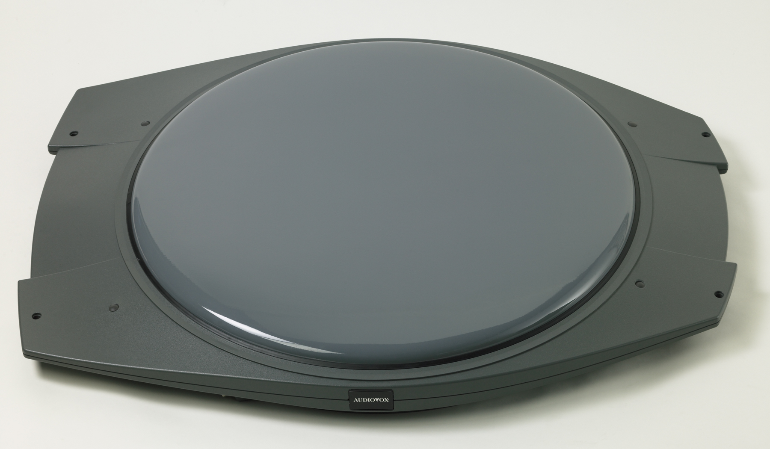
Figura 1: Antenas de bajo perfil para comunicaciones móviles por satélite

El motivo principal por el que esta clase de antenas tienen unas menores prestaciones que una antena parabólica es que su superficie eficaz no es igual ni se aproxima a la superficie real de la antena, siendo su superficie eficaz la proyección de la superficie real en el plano perpendicular a la dirección de apuntamiento.
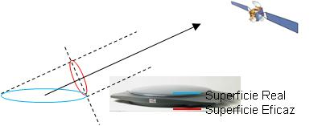
Por otro lado, estas antenas presentan una buena respuesta dinámica en cuanto al apuntamiento automático hacia el satélite, con velocidades de apuntamiento de hasta a 60º por segundo. Aunque en azimut presentan un rango de funcionamiento de 360º ya que el apuntamiento en dicho eje es mecánico, en elevación suelen estar limitadas entre los 20º y los 70º, debido a que en dio eje el apuntamiento se de forma electrónica, es decir, mediante la variación de la fase de los múltiples elementos radiantes de las que constan.

Existe otra posibilidad, a parte de las antenas de bajo perfil basadas en arrays de elementos radiantes, que es utilizar antenas de tipo parabólico de reducido tamaño, diseñadas para su instalación en vehículos y para funcionar en movimiento. Estas antenas suelen tener características mejores en cuanto a sus parámetros de radiofrecuencia, con la contrapartida de que son más voluminosas y con peores características aerodinámicas.

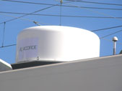
Figura 2: Antena parabólica para comunicaciones móviles por satélite

- Unidad Interior:
Para este estudio se utilizará MODEM bidireccional DVB-S2/RCS:

Este equipo se ocupa de modular la señal de acuerdo a la especificación DVB-RCS para transporte de señal, codificación de canal y modulación. Así mismo realiza el proceso equivalente en el canal de recepción permitiendo demodular y realizar una decodificación concatenada de la señal en formato DVB-S2.

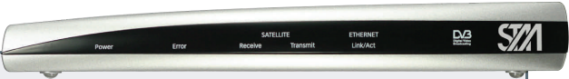
Figura 3: Modem DVB-S2/RCS

- Análisis de prestaciones
Para este estudio se ha supuesto un escenario típico con una portadora Forward DVB-S2 y varias potadoras de Retorno DVB-RCS en MF-TDMA.

Las características de la portadora Forward que se han considerado son:
- Modulación: QPSK o 8PSK - Velocidad de símbolo: 12 Msps - Codificación: LDPC por determinar (ver análisis).
Las portadoras de Retorno tienen las siguientes características:
- Modulación QPSK - Velocidad de símbolo: 125 Ksps - Codificación: Turbo-Código de tasa ¾ - Eb/No umbral: 4,6 dB

Se han tenido en cuenta dos antenas diferentes de tipo array con perfil bajo, cada una de ellas con un valor diferente de figura de mérito.
En este análisis el objetivo es determinar la modulación y la codificación adecuadas en el Forward para poder dar servicio con este tipo de antenas con valores de cobertura típicos en Banda Ku.
En el caso de los retornos, se trata de establecer qué potencia de BUC se necesitaría instalar para una determinada velocidad de símbolo y una codificación dada.
Para obtener los resultados buscados se han realizado una serie de balances de enlace tanto para el Forward como para el Retorno, considerando ambas estaciones, en diferentes puntos de una cobertura típica un satélite, modificando para cada antena y valor de cobertura la modulación y la codificación del Forward, así como la PIRE transmitida para el retorno.

Figura 4: Tasa de Bit según los valores de la PIRE
Figura 5: Cálculo de la Potencia en función de la G/T

Respecto al Forward debido al pequeño tamaño de la antena la protección contra errores mediante codificación LDPC ha de ser muy restrictiva y de hecho no es viable el uso de una modulación diferente a QPSK. Puede observarse que para un mismo symbol rate, en este caso 12 Msps, el bitrate es la penalización principal de utilizar un código LDPC demasiado restrictivo:

Respecto a los retornos, vemos que dentro de una zona de cobertura considerablemente alta no se incrementa el tamaño de BUC necesario de forma excesiva aun con antenas con baja ganancia, aunque con antenas con mejores características en RF se observa una disminución considerable.

VII. CONCLUSIÓN
A pesar de los numerosos avances que se están logrando en el área de nuevas tecnologías en los últimos tiempos, existen muchos campos por explorar, y en concreto, en el área de comunicaciones por satélite, las comunicaciones móviles están adquiriendo un enorme protagonismo que debe suplirse con un gran esfuerzo en el área de I+D para dar respuesta a las necesidades de la sociedad. En este artículo se ha analizado el estado del arte junto con la evolución de la tecnología móvil por satélite. Se ha realizado un exhaustivo análisis en el que se han identificado dos tipos de antenas con apuntamiento automático a utilizar analizando ventajas e inconvenientes y se ha realizado un estudio de las prestaciones suponiendo un escenario típico con una portadora Forward DVB-S2 y varias portadoras de Retorno DVB-RCS en MF-TDMA para determinar la modulación y codificación adecuadas para poder dar servicio y establecer qué potencia de BUC es necesaria para una determinada velocidad de símbolo y una codificación dada. Estos estudios llevados a cabo son el primer paso para llegar a ofrecer en un corto plazo de tiempo soluciones móviles en vehículos terrestres por satélite para todo tipo de aplicaciones, especialmente en situaciones de cierta criticidad donde la tecnología satélite juega un papel destacado por su capacidad de ofrecer servicio “siempre” y en “cualquier lugar”.

Referencias

[1] M. Richharia, “Satellite Communication Systems,” 500pp.. 48, no. 12, pp. 2397-2402, December 2000.
[2] SRC Presentation, STM Spain, 2007

